Національний технічний університет України
«Київський політехнічний інститут імені Ігоря Сікорського»
Факультет інформатики та обчислювальної техніки
Кафедра інформаційних систем та технологій

Лабораторна робота № 3
з дисципліни «Основи клієнтської розробки»
Тема: «CSS. Внутрішні стилі. Стилі рівня документу. Зовнішні стилі. Оформлення
тексту, поля, заповнення, межі. Застосування стилів для таблиць і списків»

Виконав: Перевірила:
студент групи - ІТ-92. ст. вик. кафедри ІСТ
Василенко Олександр Хмелюк Марина Сергіївна
Дата здачі ____________
Захищено з балом ___________

Київ 2021
Завдання
Обрана тема – Автомобілі

1) Створіть зовнішній CSS файл. Підключіть його до всіх сторінок.
Використовуючи селектори (класи, ідентифікатори, унікальний ідентифікатор) налаштуйте стиль шрифта (розмір, колір, стиль, міжрядковий інтервал, вирівнювання) для заголовка (HN), для тіла (BODY), посилань, задайте для тега BODY фон властивістю background-color.
Застосуйте стиль рівня документу для перевизначення стилю для посилань.
Застосуйте внутрішній стиль до абзайу.
Використайте оголошення !important.

2) Додайте в CSS файл стилі для списків (маркованих, нумерованих, визначень та до таблиці, використовуючи розміри, кольори, шрифти, поля, заповнення, межі, фон.
Списки (див. попопередні л/р).
Таблиці (див. попопередні л/р).
Шрифти (див. попопередні л/р).

Результати роботи
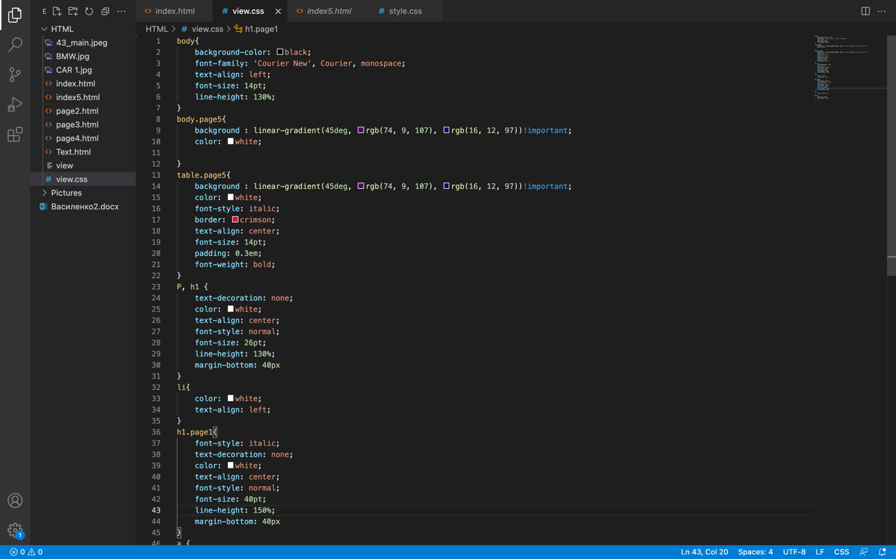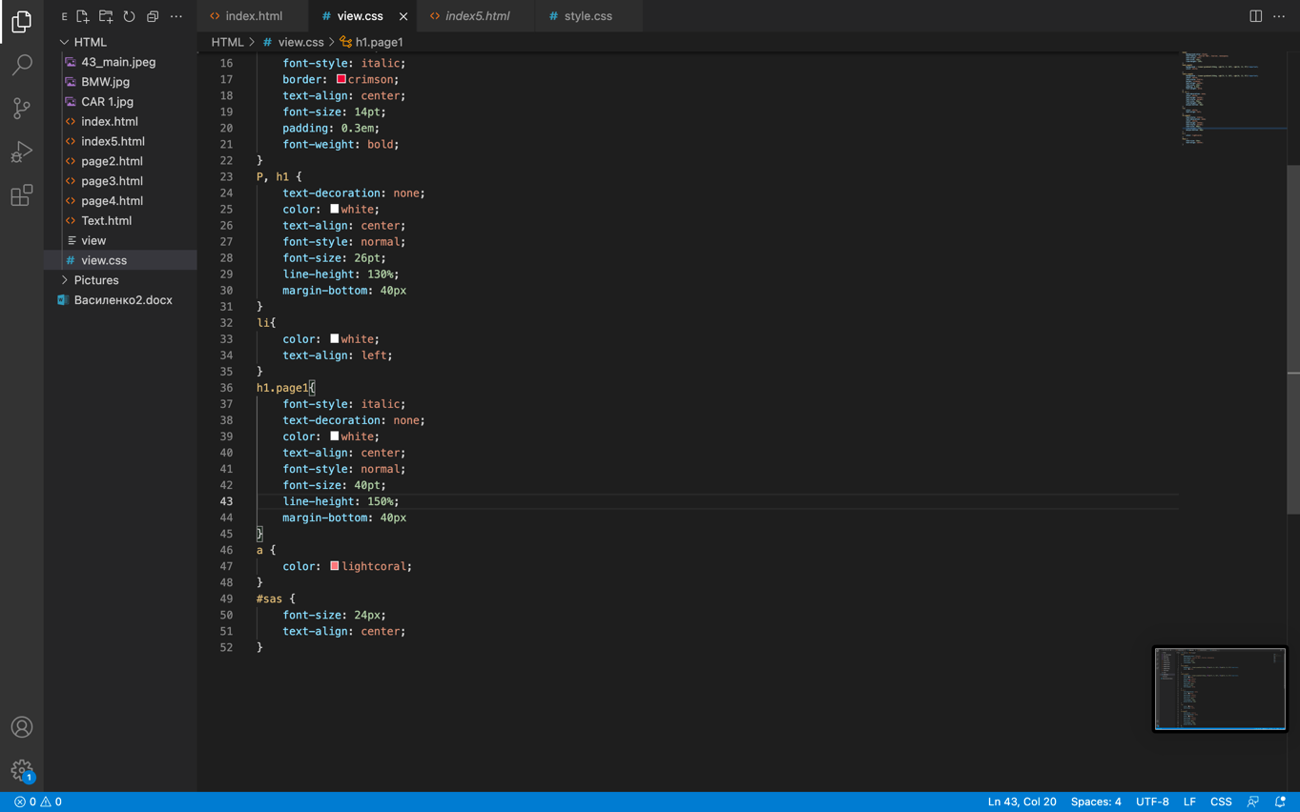

Висновки
Під час виконання лабораторної роботи я навчився працювати з CSS. Ознайомився з такими поняттям, як внутрішні, зовнішні стилі. Навчився застосовувати стилі до HTML коду. Крім цього, я дізнався про пріоритетність використання селекторів CSS.

